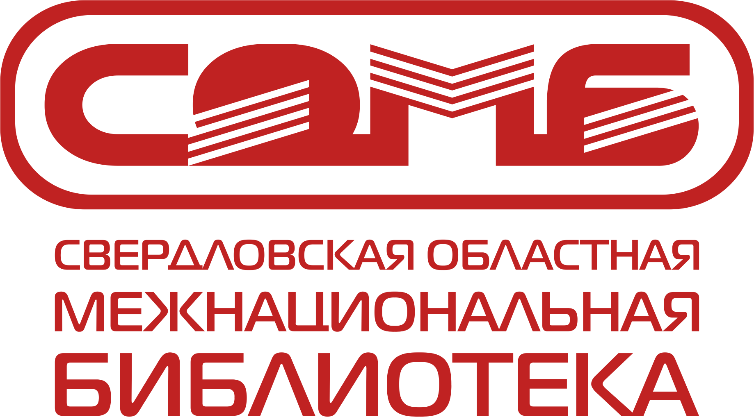 |  |  |  |  |  | Руководителям муниципальных библиотек Свердловской области
Министерство культуры Свердловской области
государственное бюджетное учреждение
культуры Свердловской области
«Свердловская областная
межнациональная библиотека»
(ГБУК СО «СОМБ»)
620146, г. Екатеринбург, ул. Академика Бардина, 28
Телефон: + 7 (343) 211-07-00, e-mail: somb@egov66.ru
 | 14.10.2022 | № | 35
На № |  | от
О проведении форсайт-сессии

Уважаемые коллеги!

Государственное бюджетное учреждение культуры Свердловской области «Свердловская областная межнациональная библиотека» при поддержке Министерства культуры Свердловской области приглашают вас принять участие в работе форсайт-сессии «Этнокультурный потенциал библиотек Свердловской области», приуроченной к 30-летию со дня создания Свердловской областной межнациональной библиотеки. Форсайт-сессия пройдет в городе Екатеринбурге 25 ноября 2022 года с 10 до 17 часов по местному времени в гибридном формате.
Цель проведения форсайт-сессии – укрепление сотрудничества муниципальных библиотек Свердловской области с публичными библиотеками Российской Федерации в сфере библиотечного обслуживания поликультурного населения, повышение эффективности работы библиотек в вопросах поликультурного обслуживания населения.
Ключевые направления работы в рамках форсайт-сессии:
– приоритетные направления работы поликультурных библиотек в современных условиях;
– работа поликультурных библиотек с различными категориями пользователей (мигранты, детская и молодежная аудитория и др.);
– библиотечные фонды и ресурсы поликультурных библиотек (комплектование, продвижение, использование);
– услуги поликультурных библиотек в меняющемся мире;
– социальное партнерство поликультурных библиотек.

К участию приглашаются руководители и специалисты библиотек, независимо от ведомственной принадлежности; работники сферы культуры, образования и науки; представители органов государственной и муниципальной власти, этнокультурных социально-ориентированных некоммерческих организаций.

Регламент проведения форсайт-сессии:
Форсайт-сессия пройдет в очной и дистанционной форме. Очная форма предполагает совместную работу участников и экспертов для поиска оптимальных решений по ключевым направлениям работы, вынесенным на обсуждение, и выработки итоговой резолюции. Рабочая площадка для очного участия – Свердловская областная межнациональная библиотека (г. Екатеринбург, ул. Академика Бардина, д. 28).
Дистанционная форма предполагает работу экспертов по ключевым направлениям работы, вынесенным на обсуждение, а также участие слушателей при подключении к платформе Zoom.
Участие в форсайт-сессии бесплатное. Организационный взнос не предусматривается. Командировочные расходы за счет направляющей стороны.

Обязательна регистрация участников по форме заявки (Приложение № 1) на адрес электронной почты: metodist@somb.ru до 21 ноября 2022 года.

Контакты:

Колосов Евгений Сергеевич,
заместитель директора по библиотечным технологиям,
тел.: +7 (343) 211-07-00 (доб. 105), e-mail: pr@somb.ru;

Мотовилова Татьяна Владимировна,
заведующий методико-библиографическим отделом,
тел.: +7 (343) 211-07-00 (доб. 111), e-mail: metodist@somb.ru.

Приложение: | 1) Регистрационная форма участника конференции на 1 л. в 1 экз.

С уважением, директор | О. И. Калинина

Приложение № 1
к письму от | 14.10.2022 | № | 35

Регистрационная форма участника
Форсайт-сессия «Этнокультурный потенциал библиотек Свердловской области»:
к 30-летию со дня создания Свердловской областной межнациональной библиотеки
Фамилия Имя Отчество
Полное наименование учреждения
Должность (полностью)
Ученая степень, ученое звание (при наличии)
Контактный телефон
E-mail
Формат участия (выделить нужное) | Очная | Дистанционная
Форма участия (выделить нужное) | Участник / Эксперт* | Слушатель
*Тема выступления

